**Лабораторна робота № 1**

**ВАЛКИ І ВАЛКОВА АРМАТУРА**

Мета роботи: визначення прогину валка в процесі прокатування штаб.

**Теоретичні відомості**

В прокатному сортаменті листова продукція становить 65-67%. Якість листової (штабової) продукції оцінюють відповідністю необхідного хімічного складу, мікроструктури, показників механічних властивостей (межі міцності і текучості, відносного подовження, твердості), різнотовщинності і неплощинності.

Вихідна поперечна різнотовщинність гарячекатаної штаби обумовлена наявністю декількох постійно діючих факторів:

* різною температурою по ширині штаби – кромки мають меншу температуру. Останнє сприяє меншим нормальним контактним напруженням в середині ширини штаби і більшому обтисненню металу;
* різницею температури металу на лівій (завалочній) і правій (приводній) крайках штаби перед чистовою групою клітей, що зумовлює різну товщину крайок - меншу на більш нагрітій кромці;
* наявністю прогину робочих і опорних валків, величина якого визначається силовими, геометричними параметрами валків і штаби, системою профілюванням валків. Фактори, що збільшують прогин валків призводять до збільшення поперечної різнотовщинності штаб;
* при прокатуванні кінцевих ділянок штаб (переднього і заднього) без натягу збільшується сила прокатки, прогин валків і поперечна різнотовщинність штаб;
* нераціональним профілюванням валкового комплекту без урахування ширини штаби - призводить до нерівномірного розподілу міжвалкового тисків і тисків під штабою, що викликає нерівномірний знос валків і нерівномірні обтиснення, і товщини штаби по ширині.

**Експериментальна частина**

Для вимірювання прогину валка використовують установку, представлену на рис. 1.1. Ця установка має валок 2, що спирається шийками 3 на опори 4. які в свою чергу встановлені на плиту 6 рухомої траверси пресу типу УПГ - 20 / 2. Валок через штабу 1 навантажують зусиллям Р=10 - 50 кН, а прогин валка вимірюють індикатором 5 з використанням стрижня - подовжувача 7 [1].

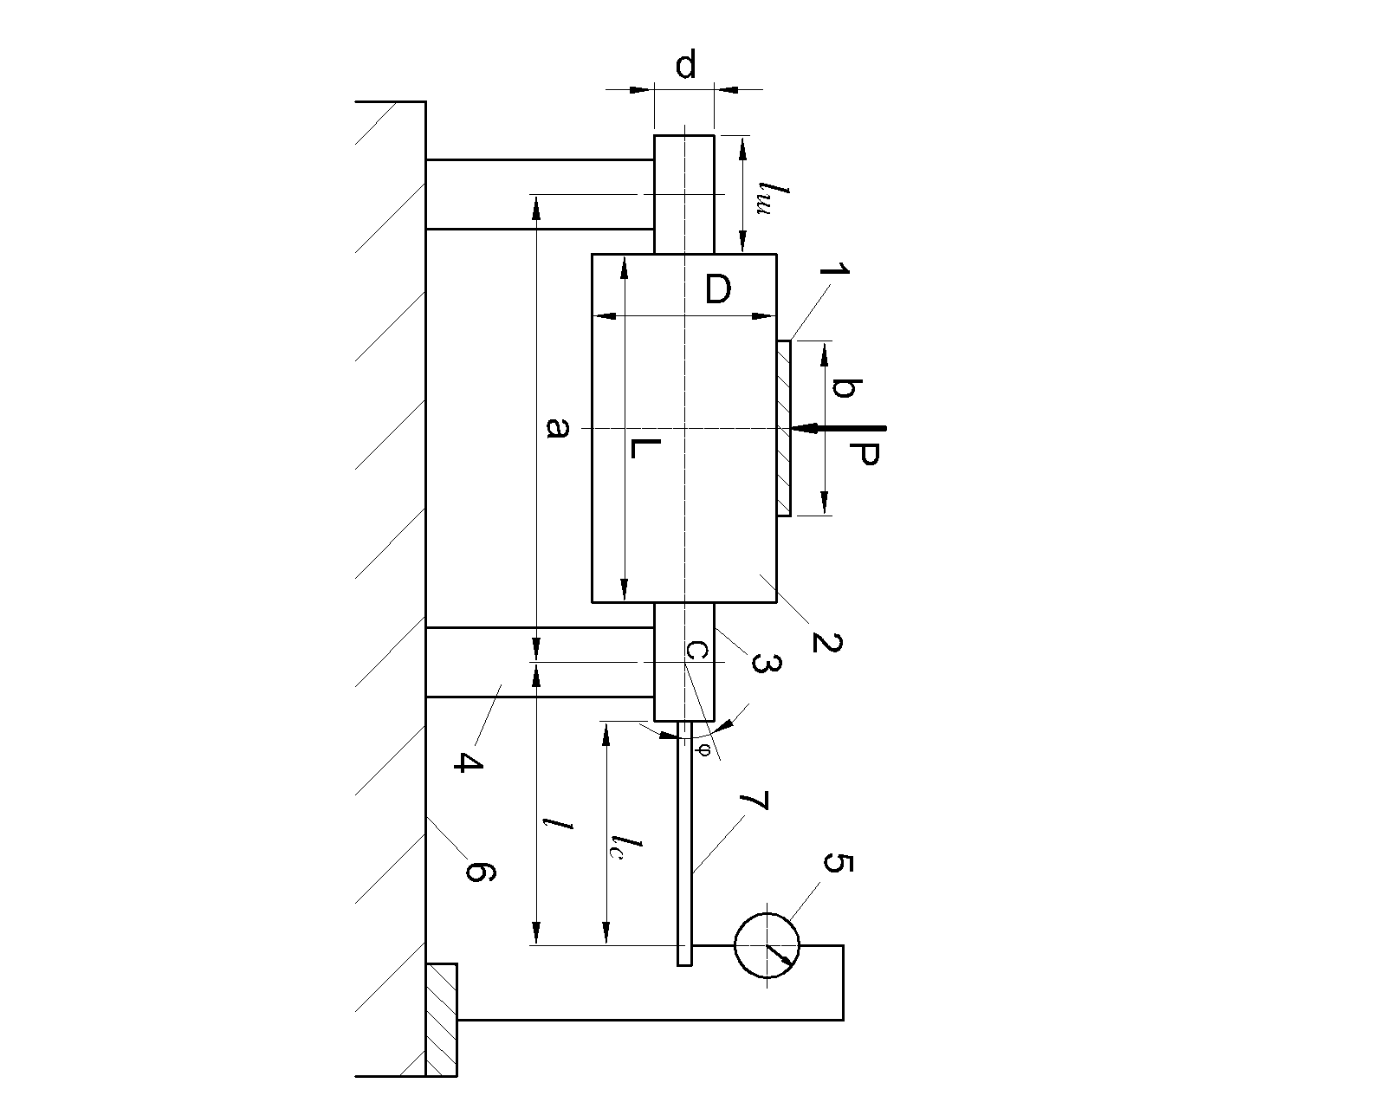

**Рисунок 1.1** - Установка для визначення прогину валка: 1 - штаба; 2 – валок, прогин якого досліджується; 3 - шийка валка; 4 - опора; 5 - індикатор; 6 - опорна плита; 7 – стрижень-подовжувач.

Установка має наступні параметри (мм):

Діаметр валка – D = 53;

діаметр шийки – d = 17;

довжина бочки валка - L = 100;

довжина шийки валка - *lш* = 34;

довжина стрижня - *lс* = 170;

ширина штаб - b = 10, 20, 30, 40, 50, 60, 70, 80, 90;

відстань - а = 134;

навантаження - Р = 10, 20, 30, 40, 50 кН.

Прогин краю бочки валка щодо точки «С» визначимо з виразу

(1.1)

де у - відхилення кінця стрижня, що вимірюється індикатором; - довжина шийки; *l* - довжина, що визначається за виразом

(1.2)

де *lc* - довжина стрижня вимірювача до осі індикатора.

Прогин валка щодо точки «С» при вигині його по параболічній кривій дорівнює:

(1.3)

Прогин валка щодо краю бочки;

(1.4)

Як приклад визначимо прогин валка W при різних навантаженнях Р і різній ширині штаби b, що наведені вище. В ході експерименту були отримані наступні значення параметру «y», наведені у табл. 1.1., які використовуються при розрахунку прогину валка для різних Р = 10 - 50 кН, за формулою (1.1).

***Для ширини штаби 10 мм:***

**Таблиця 1.1** – Експериментальні значення параметра “y”, отримані при навантаженнях валка Р = 10 – 50 кН і при ширині штаби 10 – 90 мм



Тепер знаходимо прогин валка відносно точки «С» по формулі (1.3):

Прогин валка відносно краю бочки буде дорівнювати по формулі (1.4):

Будуємо графік залежності Wб = f(P) – рис. 1.2.

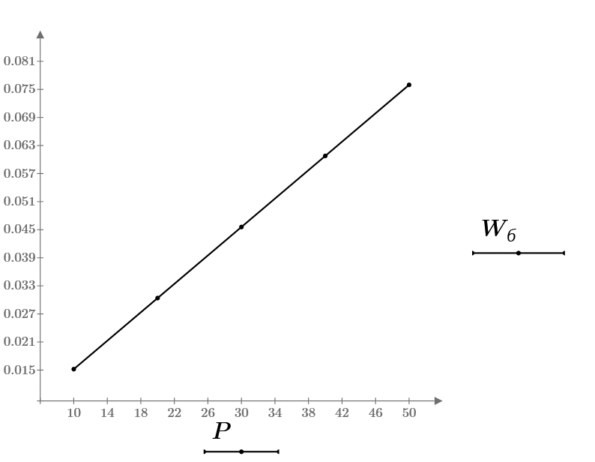

**Рисунок 1.2** – Залежність прогину бочки валка Wб, мм, від навантаження на валок Р, кН

Аналогічні розрахунки виконують для штаб іншої ширини відповідно до параметрів табл. 1.1. Результати розрахунків заносяться до табл. 1.2.

Рисунок 1.3 показує, що чим ширше штаба, тим менше прогин валка, але ширина штаби слабо впливає на прогин. Значно сильніше на прогин валка впливає навантаження, тобто сила прокатки (див. рис. 1.2).

***Далі розраховуємо очікувану величину прогину валка по теоретичній формулі [2]:***

(1.5)

де Р – навантаження, Н; Е – модуль пружності: для стального валка дорівнює 2,15·1011 Н/м2; J1 і J2 – момент інерції перетину бочки і шийки валка відповідно, м4; а – відстань між опорами валка, м (див. рис. 1.2); b – ширина штаби, м; с – половина довжини шийки валка *lш*, м.

**Таблиця 1.2** – Результати розрахунків за експериментальними даними прогину валка при різних навантаженнях на нього і при використанні штаби різної ширини



За даними табл. 1.2 будуються графіки, наведені на рис. 1.3.

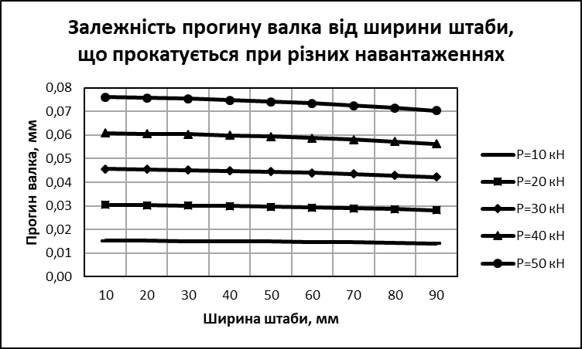

**Рисунок 1.3** – Залежність прогину валка від ширини штаби при різних навантаженнях

Для розрахунку приймаємо наступні значення: Е = 2,15·1011 Н/м2;

a = 0,134 м; с = 0,017 м.

***При b = 10 мм***, тобто 0,01 м і Р = 10 ÷ 50 кН, тобто 10000 ÷ 50000 Н отримаємо за формулою (1.5):

Отримані дані заносимо до табл. 1.3 і порівнюємо з експериментальними даними (табл. 1.2). Будуємо графік залежності прогину бочки валка f від навантаження на валок Р і наносимо його на рис. 1.2. У даному випадку результати табл. 1.2 і 1.3, а також графіки на рис. 1.2 співпадають.

**Таблиця 1.3** – Результати розрахунків за теоретичною формулою прогину валка при різних навантаженнях на нього і при використанні штаби різної ширини



За допомогою комп’ютерної програми Mathcad будуємо контурний графік, зображений на рис. 1.4. На цьому графіку по горизонтальній осі відкладено значення ширини штаби b (мм), по вертикальній осі – значення навантаження Р (кН). На самому графіку зображено зони з однаковою величиною прогину валка f (мм).

Ширина штаби і навантаження задаються студентам викладачем на початку експериментальної частини. Потім визначається параметр “y” значення якого заносяться до таблиці, аналогічної табл. 1.1. Виконуються розрахунки, заповнюються таблиці прогину валків і будуються графіки.

Необхідно зробити висновки.

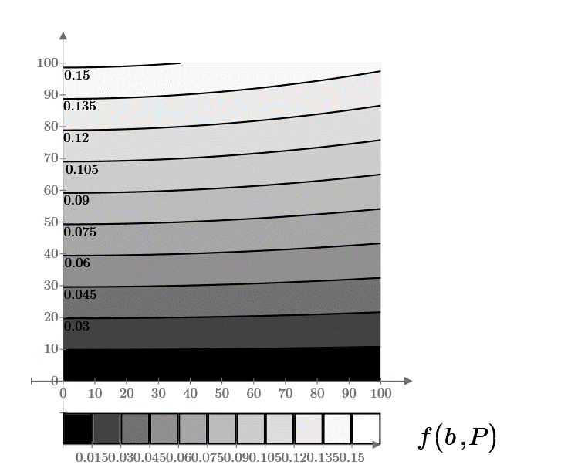

**Рисунок 1.4** – Контурний графік залежності прогину валка f (мм) від ширини штаби b (мм) і навантаження P (кН)

***Контрольні запитання***

1. Чим відрізняється штаба від листа?
2. Причини появи поперечної різнотовщинності штаб (листів)?;
3. Чим обумовлена нерівномірність деформації штаб (листів)?;
4. Види нерівномірності тиску між валками і штабою;
5. Яким чином впливають різні фактори на прогин валка?
6. Чим обумовлено збільшення прогину валка зі збільшенням зусилля?